|  |
| --- |
| Пермский филиал федерального государственного автономного образовательного учреждения высшего образования  «Национальный исследовательский университет  «Высшая школа экономики»  *Факультет экономики, менеджмента и бизнес-информатики* |
|  |
| Никитин Андрей Владимирович  **Отчет по практической работе №13**  **Вариант 6**  студента образовательной программы «Программная инженерия»  по направлению подготовки *09.03.04 Программная инженерия*   |  |  | | --- | --- | |  | Руководитель  О. Л. Викентьева | |

Пермь, 2020 год

1. Диаграмма классов

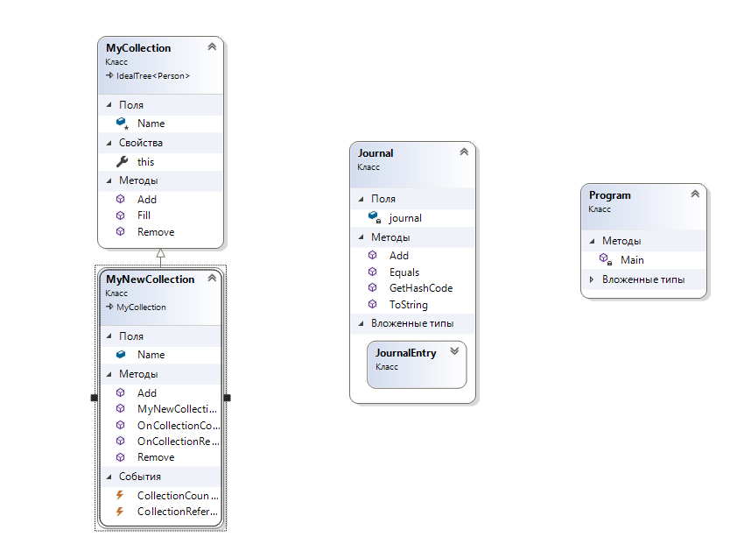

1. Определение делегата событий

//происходит при добавлении нового элемента или при удалении элемента из //коллекции

public event CollectionHandler CollectionCountChanged;

//объекту коллекции присваивается новое значение

public event CollectionHandler CollectionReferenceChanged;

public virtual void OnCollectionCountChanged(object source, CollectionHandlerEventArgs args)

{

if (CollectionCountChanged != null)

CollectionCountChanged(source, args);

}

//обработчик события OnCollectionReferenceChanged

public virtual void OnCollectionReferenceChanged(object source, CollectionHandlerEventArgs args)

{

if (CollectionReferenceChanged != null)

CollectionReferenceChanged(source, args);

}

1. Определение функций, генерирующих события

public override void Remove(int position)

{

OnCollectionCountChanged(this, new CollectionHandlerEventArgs(Name, "delete", list[position]));

base.Remove(list[position]);

}

public override void Add(Person person)

{

OnCollectionCountChanged(this, new CollectionHandlerEventArgs(Name, "add", person));

list.Add(person);

}

1. Определение функций, подписанных на событие

public void Add(object obj, CollectionHandlerEventArgs arg)

{

journal.Add(new JournalEntry(arg));

}

public JournalEntry(CollectionHandlerEventArgs ev)

{

Name = ev.Name;

Type = ev.Type;

person = ev.person;

}

1. Операторы, которые выполняют подписку на событие

public override string ToString()

{

string str = "";

foreach (var tmp in journal)

{

str += tmp + "\n";

}

return str;

}

1. Код демонстрационной программы

class Program

{

public delegate void TestDel(object obj, CollectionHandlerEventArgs args);

class One

{

public event TestDel ev;

public void Test(object obj, CollectionHandlerEventArgs args)

{

ev?.Invoke(obj, args);

Console.WriteLine(args);

}

}

class Two

{

public void Test(object obj, CollectionHandlerEventArgs args)

{

Console.WriteLine(args);

}

}

static void Main(string[] args)

{

One one = new One();

One one1 = new One();

Two two = new Two();

one.ev+=two.Test;

one.Test(new object(),new CollectionHandlerEventArgs("Name","Test",new Person()));

one1.Test(new object(),new CollectionHandlerEventArgs("fsea","sss",new Person()));

MyCollection part1 = new MyCollection(10);

Console.WriteLine("\n \n \n \n");

MyNewCollection collection1 = new MyNewCollection();

MyNewCollection collection2 = new MyNewCollection();

Journal journal1 = new Journal();

Journal journal2 = new Journal();

collection1.CollectionCountChanged += journal1.Add;

collection1.CollectionReferenceChanged += journal1.Add;

collection1.CollectionCountChanged += journal2.Add;

collection1.CollectionReferenceChanged += journal2.Add;

collection2.CollectionCountChanged += journal2.Add;

collection2.CollectionReferenceChanged += journal2.Add;

collection1 = new MyNewCollection(10);

collection2 = new MyNewCollection(10);

collection1.Add(part1[0]);

collection2.Add(part1[0]);

collection1.Remove(0);

Console.WriteLine("Journal1:");

Console.WriteLine(journal1.ToString());

Console.WriteLine("\n \n \n \n");

Console.WriteLine("Journal2:");

Console.WriteLine(journal2.ToString());

}

}